平阳县第三中2014届高三上学期第一次月考化学试题
一、选择题（本题共22小题，每小题2分。每个小题只有一项符合题目要求）
1、化学与新型材料、环境保护、能源开发等密切相关。下列说法错误的是( )
A．使用生物酶降解生活废水中的有机物，可防止水体的富营养化
B．人造纤维、合成橡胶和光导纤维都属于有机高分子化合物
C．上海世博会很多展馆采用光电转化装置，体现当今“低碳”经济的理念
D．利用二氧化碳等原料合成的聚碳酸酯类可降解塑料有利于减少白色污染
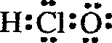
2．下列有关物质结构的表述正确的是( )
A．二氧化硅的分子式：SiO2 B．次氯酸的电子式：
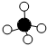
C．原子核内有l8个中子的氯原子： D．甲烷分子的比例模型：
3、下列物质按纯净物、混合物、电解质、非电解质的顺序组合的一组为( )
A.蒸馏水、氨水、氧化铝、二氧化硫 B.纯盐酸、空气、硫酸、干冰
C.胆矾、盐酸、铁、碳酸钙 D.生石灰、漂白粉、氯化铜、碳酸钠
4、磁流体是电子材料的新秀，它既具有固体的磁性，又具有液体的流动性，制备时将含等物质的量的FeSO4和Fe2（SO4）3的溶液混合，再滴入稍过量的NaOH溶液，随后加入油酸钠溶液，即可生成黑色的、分散质粒子直径在55~36 nm的磁流体。下列说法中正确的是 ( )
A．所得的分散系属于悬浊液 B．该分散系能产生丁达尔效应
C．所得的分散系中分散质为Fe2O3 D．给分散系通直流电时，阳极周围黑色加深
5.阿伏加德罗常数约为6.02×1023 mol－1，下列叙述正确的是( )
A．标准状况下，33.6 L H2O含有9.03×1023个H2O分子
B．0．1 L 3 mol·L－1的NH4NO3溶液中含有的NH4＋数目为0.3×6.02×1023
C．5．6 g铁粉与硝酸反应失去的电子数一定为0.3×6.02×1023
D．1 mol Cl2与足量Fe反应，转移的电子数为2×6.02×1023
6．根据以下实验事实，判断四种微粒在酸性条件下，氧化性由强到弱的顺序是( )
①向FeCl3溶液中滴加KI溶液，再加入CCl4振荡，CCl4层呈紫色；
②向FeCl2 溶液中加入氯水，再加入KSCN溶液，呈红色；
③向KMnO4 溶液中加入浓盐酸，振荡后紫色褪去。
A． I2＞Cl2＞Fe3＋＞MnO4— B．MnO4—＞Cl2＞Fe3＋＞I2
C．Cl2＞I2＞Fe3＋＞MnO4— D．Fe3＋＞MnO4—＞Cl2＞I2

7．将标准状况下，将VL A气体（摩尔质量为M g/mol）溶于0.1L水中，所得溶液密度为ρg/cm3，则此溶液的物质的量浓度（mol/L）为 ( )
A． B．
C． D．1000VρM（MV+2240）
8．小明做实验时不小心沾了一些KMnO4，皮肤上的黑斑很久才能消除，如果用草酸的稀溶液洗涤马上可以复原，其离子方程式为：MnO4－＋H2C2O4＋H＋→CO2↑＋Mn2＋＋□（未配平）。关于此反应的叙述正确的是（ ）
A．该反应的氧化剂是H2C2O4 B． 1molMnO4－在反应中失去5mol电子
C．该反应右框内的产物是OH－ D．配平该反应后，H＋的计量数是6
9、下列各组物质按右图所示转化关系每一步都能一步实现的是（ ）
 | 甲 | 乙 | 丙 | 丁 | 甲  丙  乙  丁
A | FeCl3 | FeCl2 | Fe2O3 | Fe(OH)3 | 甲  丙  乙  丁
B | Cu | CuO | CuSO4 | CuCl2 | 甲  丙  乙  丁
C | NO | HNO3 | NO2 | NH3 | 甲  丙  乙  丁
D | Si | Na2SiO3 | SiO2 | SiF4 | 甲  丙  乙  丁
10．某反应的反应过程中能量变化如图所示（图中E1表示正反应的活化能，E2表示逆反应的活化能）。下列有关叙述正确的是（ ）
A.该反应为放热反应 B.催化剂能改变该反应的焓变
C.催化剂能降低该反应的活化能
D.逆反应的活化能大于正反应的活化能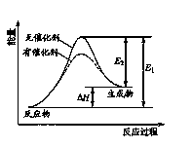
11．下列说法不正确的是（ ）
A．酸式滴定管、碱式滴定管、容量瓶、移液管都是准确量取一定体积液体的容器，它们在使用时都要进行检查是否漏水、水洗、润洗、注液、调整液面等几个过程
B．纸层析法是以滤纸为惰性支持物，水为固定相，有机溶剂作流动相。用该方法可分离Fe3+和Cu2+，层析后氨熏显色，滤纸上方出现红棕色斑点
C．进行分液操作时，应先打开上口活塞或使塞上的凹槽对准漏斗口的小孔，然后打开旋塞，下层液体从下口放出，上层液体从漏斗上口倒出
D．在制备硝酸钾晶体的实验中，趁热过滤时，承接滤液的小烧杯中预先加2mL蒸馏水。以防过滤时氯化钠晶体析出

12、一定能在下列无色溶液中大量共存的离子组是（ ）
A．c(H+)=1×10－13mol·L－1的溶液：Na+、Ba2+、HCO3－、SO42－
B．加入铝单质能产生大量氢气的溶液：Na+、NO3—、SO42－、Cl－
C．在pH=1的溶液中：K+、Fe2+、Cl—、NO3—
D．在能使紫色的石蕊试液变红的溶液中：Na+、NH4+、SO42—、Cl－
13．航天器中常使用可充电电池，构造示意图如右图（氢化物电极为储氢金属，可看做H2直接参加反应）。白天太阳能帆板发电，将一部分电量储存在镍氢电池里，夜晚镍氢电池供电。下列说法正确的是( )
A．充电时阴极区电解质溶液pH升高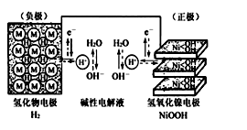
B．放电时NiOOH在电极上发生氧化反应
C．在使用过程中此电池要不断补充水
D．充电时阴极反应为Ni(OH)2－e－+OH－= NiOOH+H2O
14.下列离子方程式正确的是( )
A．钠与水反应：Na + 2H2O = Na＋ + 2OH－ + H2↑
B．硅酸钠溶液与醋酸溶液混合：SiO32－+ 2H+ = H2SiO3↓
C．0.01mol/LNH4Al(SO4)2溶液与0.02mol/LBa(OH)2溶液等体积混合：
NH4＋ +Al3＋ + 2SO42－ + 2Ba2＋ + 4OH- = 2BaSO4↓ + Al(OH)3↓ + NH3·H2O
D．浓硝酸中加入过量铁粉并加热：Fe + 3NO3－ + 6H+ Fe3+ + 3NO2↑ + 3H2O
Error: Reference source not found5．将SO2通入CuSO4和NaCl的浓溶液中，溶液颜色变浅，析出白色沉淀，取该沉淀分析，知其中含Cl：35.7%，Cu：64.3%，SO2在上述反应中作用是( )
A．酸 B.还原剂 C.氧化剂 D.漂白剂
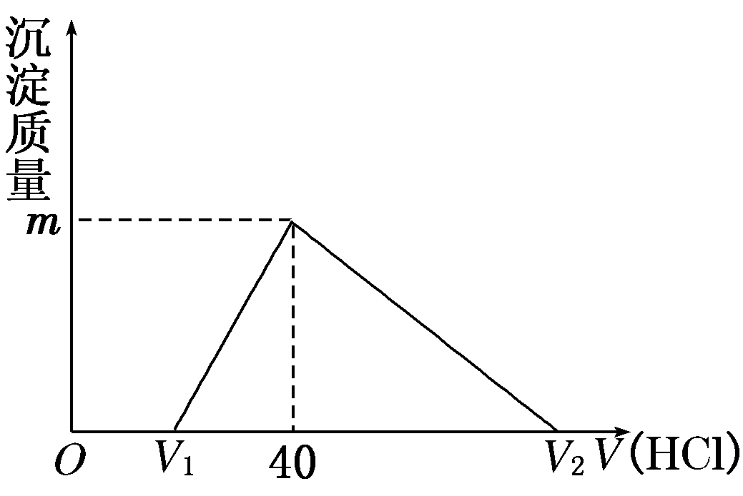
16．将一定量的钠铝合金置于水中，合金全部溶解，得到20 mL pH＝14的溶液，然后用1 mol/L的盐酸滴定，沉淀质量（g）与消耗盐酸的体积（mL）关系如图所示，则下列选项正确的是 ( )
A．原合金质量为0.92 g B．标准状况下产生氢气896 mL
C．图中m值为1.56 g D．图中V2为60 mL

17、LiAlH4、LiH既是金属储氢材料又是有机合成中的常用试剂，遇水均能剧烈分解释放出H2， LiAlH4在125 ℃分解为LiH、H2和Al。下列说法不正确的是( )
A．LiH与D2O反应，所得氢气的摩尔质量为4 g/mol
B．1 mol LiAlH4在125 ℃完全分解，转移3 mol电子
C．LiAlH4溶于适量水得到无色溶液，则化学方程式可表示为：LiAlH4＋2H2O===LiAlO2＋4H2↑
D．LiAlH4与乙醛作用生成乙醇，LiAlH4作还原剂
18．某密闭容器中充入等物质的量的A和B，一定温度下发生反应A(g) + xB(g) 2C(g)，达到平衡后，只改变反应的一个条件，测得容器中物质的浓度、反应速率随时间变化如下图所示。下列说法中正确的是( )

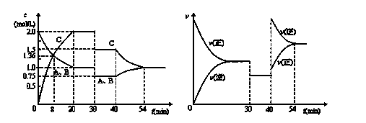
A．30min时降低温度，40min时升高温度
B．反应方程式中的x＝1，正反应为吸热反应
C．8min前A的平均反应速率为0.08mol/(L·min)
D．30min～40min间该反应使用了催化剂
19、下列溶液中各微粒的浓度关系正确的是( )
A．向醋酸钠溶液中加入适量醋酸，得到的酸性混合溶液：c(Na＋)＞c(CH3COO－)＞c(H＋)＞c(OH－)
B．物质的量浓度相等的(NH4)2SO4、NH4HSO4、NH4Cl溶液中c(NH4＋)：(NH4)2SO4> NH4HSO4> NH4Cl
C．1.0mol/L Na2CO3溶液：c(OH－)＝2c(HCO3－)＋c(H＋)＋c(H2CO3)
D．某二元弱酸的酸式盐NaHA溶液中：c(H+)＋c(Na＋)＝c(OH－)＋c(HA—)＋c(A2—)
20．9.7 g Cu和Zn的合金与足量的稀HNO3反应，还原产物只有NO气体，其体积在标准状况下为2.24 L，将溶液稀释为1 L，测得溶液的pH=1，此时溶液中NO3－的浓度为（ ）
A．0.3 mol/L B．0.4 mol/L C．0.5 mol/L D．0.6 mol/L
21．短周期元素X、Y、Z的原子序数依次递增，其原子的最外层电子数之和为13。X与Y、Z位于相邻周期，Z原子最外层电子数是X原子内层电子数的3倍，是Y原子最外层电子数的3倍。下列说法正确的是( )
A.X的氢化物溶于水显酸性 B. X和Z的氧化物对应的水化物都是强酸
C.Z的氢化物比H2O稳定 D. Y的氧化物是离子化合物
22．水溶液X中只可能溶有K+、Mg2+、Al3+、、、、、中的若干种离子。某同学对该溶液进行了如下实验：
下列判断正确的是 ( )
A．气体甲一定是纯净物 B．沉淀甲是硅酸和硅酸镁的混合物
C．K+、和一定存在于溶液X中 D．和一定不存在于溶液X中
二、选择题（本题共4小题，共34分）
23、（14分) A、B、C、D、E为短周期元素，且原子序数依次增大。它们的质子数之和为40，且B、C同周期，A、D同主族。又知A、C能形成两种液态化合物A2C和A2C2，E的氧化物既能与酸反应又能与碱反应。试回答：
（1）B元素在周期表中的位置为______________________________；
（2）将D的单质投入A2C中，反应后得到一种无色溶液。E的单质在该无色溶液中反应的离子方程式为__________________________________________________________。
（3）经测定，A2C2为二元弱酸，其酸性比碳酸的还要弱，可用硫酸处理BaO2来制备制备A2C2，写出该反应的离子方程式_____________________________________________；
（4）在一定条件下A2C2既能与I－反应，又能与酸性KMnO4反应。A2C2与I－反应得到的还原产物为______________；A2C2与酸性KMnO4反应得到的氧化产物为____________。
（5）元素D的单质在一定条件下，能与A单质化合生成DA，熔点为800℃。
DA中A元素的化合价为______，DA与水反应产生1molH2转移的电子数目为 。

24．（10分）在体积为2 L的密闭容器中，充入lmol CO2和2.6mol H2，一定条件下发生反应：
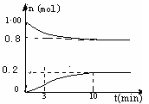
CO2(g)+3H2(g) CH3OH(g)+H2O(g) △H= —49.0 kJ·mol-1
测得CO2和CH3OH(g)的浓度随时间变化如右图所示：
20090531
（1）从反应开始到第10 min，氢气的平均反应速率v(H2)= ，在这段时间内，反应放出的热量= 。
（2）在该条件下，反应的平衡常数K的值 = ，如果在某一时刻保持温度不变，只改变浓度，使c(CO2)=1.00 mol/L，c(H2)=2.00 mol/L，c(CH3OH)=c(H2O)=0.80 mol/L，则平衡 （填写序号）。
a．向正反应方向移动 b．向逆反应方向移动 c．不移动 d．无法确定平衡移动方向
（3）下列措施中能使n(CH3OH)/n(CO2)增大的是 （填写序号）。
a．升高温度 b．充入He(g)，使体系压强增大
c．将H2O(g)从体系中分离 d．再充入l mol CH3OH(g)

25．（10分）海水中含有丰富的化学元素，下面是某化工厂从海水中提取NaCl、Mg（以MgCl2形式存在）和Br2（以NaBr的形式存在）及综合利用的生产流程简图：
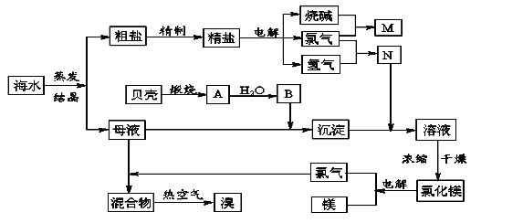
请回答：
（1）在粗盐中含有Ca2+、Mg2+、SO42－等杂质，精制时所用的试剂为：
A．盐酸 B．氯化钡溶液 C．氢氧化钠溶液 D．碳酸钠溶液。
则加入试剂的顺序是（填编号） 。
（2）目前工业上主要采用离子交换膜法电解饱和食盐水，下列关于离子交换膜电解槽的叙述错误的是 。
A．精制饱和食盐水进入阳极室 B．纯水（加少量NaOH）进入阴极室
C．阴极产物为氢氧化钠和氢气 D．电解槽的阳极用金属铁网制成
（3）写出电解饱和NaCl溶液的离子反应方程式： 。
（4）利用MgCl2· 6H2O可制得无水氯化镁，应采取的措施是 。
（5）用热空气吹出的溴蒸气可以用亚硫酸钠溶液吸收，写出反应的化学方程式：
。

三、实验题（本题共1小题，共14分）
26.（14分）二苯基乙二酮常用作医药中间体及紫外线固化剂，可由二苯基羟乙酮氧化制得，反应的化学方程式及装置图(部分装置省略)如下：
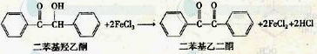
在反应装置中，加入原料和溶剂，搅拌下加热回流。反应结束后加水煮沸，冷却后即有二苯基乙二酮粗产品析出，用70%乙醇水溶液重结晶提纯。重结晶过程：
加热溶解 活性炭脱色 趁热过滤 冷却结晶 抽滤 洗涤 干燥
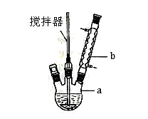
请回答以下问题：
（1）写出装置图中玻璃仪器的名称：a_______________，b________________。
（2）趁热过滤后，滤液冷却结晶。一般情况下，下列哪些因素有利于得到较大的晶体：______________。
A．缓慢冷却溶液 B．溶液浓度较高 C．溶质溶解度较小 D．缓慢蒸发溶剂
（3）抽滤所用的滤纸应略___________（填“大于”或“小于”）布氏漏斗内径，将全部小孔盖住。烧杯中的二苯基乙二酮晶体转入布氏漏斗时，杯壁上往往还粘有少量晶体，需选用液体将杯壁上的晶体冲洗下来后转入布氏漏斗，下列液体最合适的是______________。
A．无水乙醇 B．饱和氯化钠溶液 C．70%乙醇水溶液 D．滤液
（4）上述重结晶过程中的哪一步操作除去了不溶性杂质：_____________。
（5）某同学采用薄层色谱（原理和操作与纸层析类同）跟踪反应进程，分别在反应开始、回流15 min、30 min、45 min和60 min时，用毛细管取样、点样，薄层色谱展开后的斑点如下图所示。该实验条件下比较合适的回流时间是______________。
A．15 min B．30 min C．45 min D．60 min
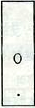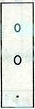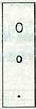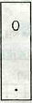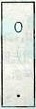
反应开始 15 min 30 min 45 min 60 min

四、计算题（本题共1小题，共8分）
27．（8分）NaHCO3在潮湿的空气中会缓慢分解，Na2CO3会吸收空气中的水分：
Na2CO3＋nH2O＝Na2CO3·nH2O(n为平均值，n≤10)。取没有妥善保管的NaHCO3样品8.98g，
溶于水制成溶液，慢慢滴入稀盐酸并不停地搅拌，加入盐酸的体积与生成的CO2的体积(标准状况)
如下表。(溶于水的CO2不计)
盐酸的体积(mL) | 4 | 8 | 15 | 20 | 50 | 120 | 150
生成CO2的体积(mL) | 0 | 0 | 112 | 224 | 896 | 2240 | 2240
求：(1)稀盐酸的物质的量浓度
(2)样品中的成分及成分的物质的量

高三化学第一次月考答案

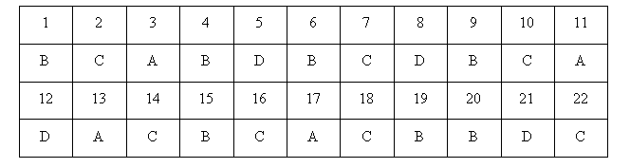
23.（1）第二周期，VA族；
（2）2OH－＋2Al＋2H2O ＝ 2AlO2－ ＋3H2↑；
（3）BaO2＋2H＋＋SO42－＝ BaSO4↓＋H2O2；
（4）H2O ； O2
（5）－1；1 NA；

